https://blog.didispace.com/spring-cloud-alibaba-1/

什么是Nacos
Nacos致力于帮助您发现、配置和管理微服务。Nacos提供了一组简单易用的特性集，帮助您快速实现动态服务发现、服务配置、服务元数据及流量管理。Nacos帮助您更敏捷和容易地构建、交付和管理微服务平台。Nacos是构建以“服务”为中心的现代应用架构 (例如微服务范式、云原生范式) 的服务基础设施。
在接下里的教程中，将使用Nacos作为微服务架构中的注册中心（替代：eurekba、consul等传统方案）以及配置中心（spring cloud config）来使用。

安装Nacos
补充（2019-04-28）：本文案例已升级Spring Cloud Alibaba 0.2.2，同时Nacos版本升级到第一个正式生产版本1.0.0
下载地址：https://github.com/alibaba/nacos/releases
本文版本：1.0.0
下载完成之后，解压。根据不同平台，执行不同命令，启动单机版Nacos服务：
- Linux/Unix/Mac：sh startup.sh -m standalone
- Windows：cmd startup.cmd -m standalone
startup.sh脚本位于Nacos解压后的bin目录下。这里主要介绍Spring Cloud与Nacos的集成使用，对于Nacos的高级配置，后续再补充。所以，持续关注我的博客或者公众号吧！
启动完成之后，访问：http://127.0.0.1:8848/nacos/，可以进入Nacos的服务管理页面，具体如下；

启动完成之后，访问：http://127.0.0.1:8848/nacos/，可以进入Nacos的服务管理页面，具体如下；
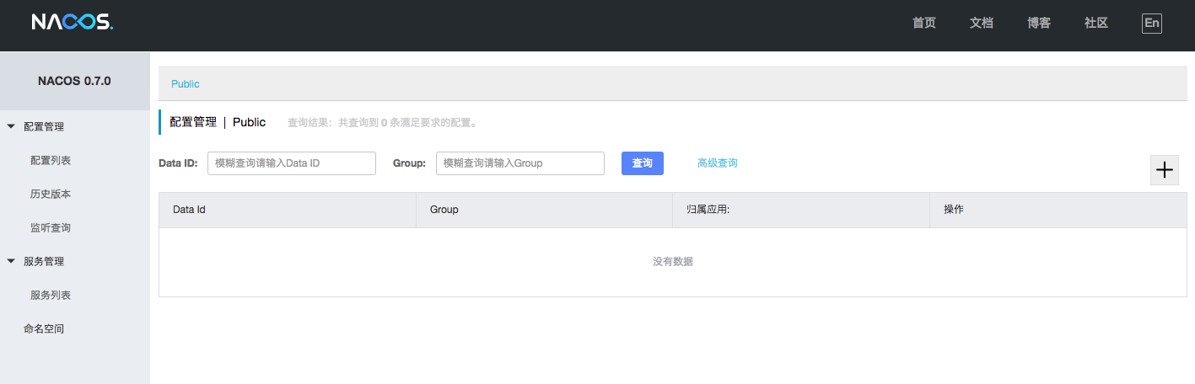
补充（2019-01-23）：如果使用Nacos 0.8.0以上版本，会出现登录页面，默认用户名密码为：nacos

构建应用接入Nacos注册中心
在完成了Nacos服务的安装和启动之后，下面我们就可以编写两个应用（服务提供者与服务消费者）来验证服务的注册与发现了。

服务提供者
第一步：创建一个Spring Boot应用，可以命名为：alibaba-nacos-discovery-server。如果您还不会或者不了解Spring Boot应用，建议先学习《Spring Boot基础教程》。
第二步：编辑pom.xml，加入必要的依赖配置，比如：
<parent>
<groupId>org.springframework.boot</groupId>
<artifactId>spring-boot-starter-parent</artifactId>
<version>2.0.5.RELEASE</version>
<relativePath/> <!-- lookup parent from repository -->
</parent>
<dependencyManagement>
<dependencies>
<dependency>
<groupId>org.springframework.cloud</groupId>
<artifactId>spring-cloud-dependencies</artifactId>
<version>Finchley.SR1</version>
<type>pom</type>
<scope>import</scope>
</dependency>
<dependency>
<groupId>org.springframework.cloud</groupId>
<artifactId>spring-cloud-alibaba-dependencies</artifactId>
<version>0.2.2.RELEASE</version>
<type>pom</type>
<scope>import</scope>
</dependency>
</dependencies>
</dependencyManagement>
<dependencies>
<dependency>
<groupId>org.springframework.boot</groupId>
<artifactId>spring-boot-starter-web</artifactId>
</dependency>
<dependency>
<groupId>org.springframework.cloud</groupId>
<artifactId>spring-cloud-starter-alibaba-nacos-discovery</artifactId>
</dependency>
<dependency>
<groupId>org.projectlombok</groupId>
<artifactId>lombok</artifactId>
<version>1.18.2</version>
<optional>true</optional>
</dependency>
</dependencies>
上述内容主要三部分：
- parent：定义spring boot的版本
- dependencyManagement：spring cloud的版本以及spring cloud alibaba的版本，由于spring cloud alibaba还未纳入spring cloud的主版本管理中，所以需要自己加入
- dependencies：当前应用要使用的依赖内容。这里主要新加入了Nacos的服务注册与发现模块：spring-cloud-starter-alibaba-nacos-discovery。由于在dependencyManagement中已经引入了版本，所以这里就不用指定具体版本了。
第三步：创建应用主类，并实现一个HTTP接口：
@EnableDiscoveryClient
@SpringBootApplication
public class TestApplication {
public static void main(String[] args) {
SpringApplication.run(TestApplication.class, args);
}
@Slf4j
@RestController
static class TestController {
@GetMapping("/hello")
public String hello(@RequestParam String name) {
log.info("invoked name = " + name);
return "hello " + name;
}
}
}
内容非常简单，@SpringBootApplication定义是个Spring Boot应用；@EnableDiscoveryClient开启Spring Cloud的服务注册与发现，由于这里引入了spring-cloud-starter-alibaba-nacos-discovery模块，所以Spring Cloud Common中定义的那些与服务治理相关的接口将使用Nacos的实现。这点不论我们使用Eureka、Consul还是其他Spring Cloud整合的注册中心都一样，这也是Spring Cloud做了封装的好处所在，如果对Eureka、Consul这些注册中心的整合还不熟悉的可以看看以前的这篇：Spring Cloud构建微服务架构：服务注册与发现（Eureka、Consul）。
第四步：配置服务名称和Nacos地址
spring.application.name=alibaba-nacos-discovery-server
server.port=8001
spring.cloud.nacos.discovery.server-addr=127.0.0.1:8848
第五步：启动上面创建的应用。可以在启动时候增加-Dserver.port=8001的形式在本机的不同端口上启动多个实例。
在应用启动好之后，我们可以在控制台或日志中看到如下内容，代表已经注册成功：
INFO 10476 --- [ main] o.s.c.a.n.registry.NacosServiceRegistry : nacos registry, alibaba-nacos-discovery-server 10.123.18.216:8001 register finished
在启动都ok之后，我们可以访问Nacos的管理页面http://127.0.0.1:8848/nacos/来查看服务列表，此时可以看到如下内容：
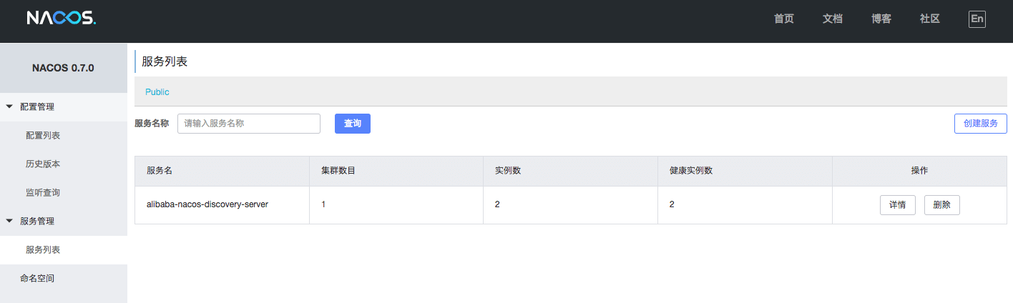
这里会显示当前注册的所有服务，以及每个服务的集群数目、实例数、健康实例数。点击详情，我们还能看到每个服务具体的实例信息，如下图所示：
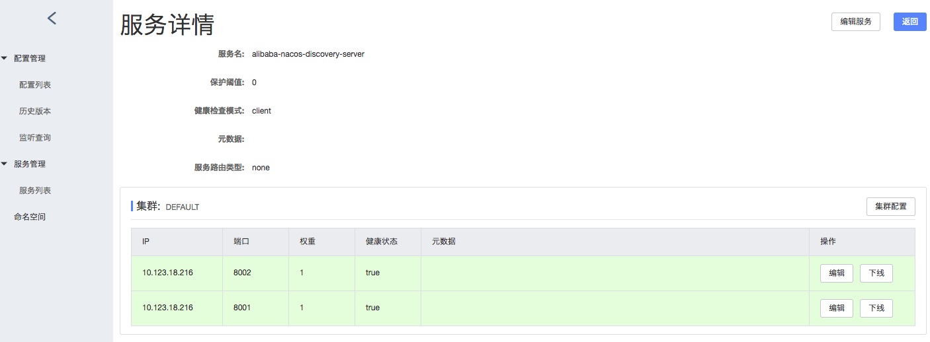

服务消费者
接下来，实现一个应用来消费上面已经注册到Nacos的服务。
第一步：创建一个Spring Boot应用，命名为：alibaba-nacos-discovery-client-common。
第二步：编辑pom.xml中的依赖内容，与上面服务提供者的一样即可。
第三步：创建应用主类，并实现一个HTTP接口，在该接口中调用服务提供方的接口。
@EnableDiscoveryClient
@SpringBootApplication
public class TestApplication {
public static void main(String[] args) {
SpringApplication.run(TestApplication.class, args);
}
@Slf4j
@RestController
static class TestController {
@Autowired
LoadBalancerClient loadBalancerClient;
@GetMapping("/test")
public String test() {
// 通过spring cloud common中的负载均衡接口选取服务提供节点实现接口调用
ServiceInstance serviceInstance = loadBalancerClient.choose("alibaba-nacos-discovery-server");
String url = serviceInstance.getUri() + "/hello?name=" + "didi";
RestTemplate restTemplate = new RestTemplate();
String result = restTemplate.getForObject(url, String.class);
return "Invoke : " + url + ", return : " + result;
}
}
}
这里使用了Spring Cloud Common中的LoadBalancerClient接口来挑选服务实例信息。然后从挑选出的实例信息中获取可访问的URI，拼接上服务提供方的接口规则来发起调用。
第四步：配置服务名称和Nacos地址，让服务消费者可以发现上面已经注册到Nacos的服务。
spring.application.name=alibaba-nacos-discovery-client-common
server.port=9000
spring.cloud.nacos.discovery.server-addr=127.0.0.1:8848
第五步：启动服务消费者，然后通过curl或者postman等工具发起访问，下面以curl为例：
$ curl localhost:9000/test
Invoke : http://10.123.18.216:8001/hello?name=didi, return : hello didi
$ curl localhost:9000/test
Invoke : http://10.123.18.216:8002/hello?name=didi, return : hello didi
可以看到，两次不同请求的时候，真正实际调用的服务提供者实例是不同的，也就是说，通过LoadBalancerClient接口在获取服务实例的时候，已经实现了对服务提供方实例的负载均衡。但是很明显，这样的实现还是比较繁琐，预告下后面的几篇，关于服务消费的几种不同姿势。

参考资料
- Nacos官方文档
- Nacos源码分析

代码示例
本文示例读者可以通过查看下面仓库的中的alibaba-nacos-discovery-server和alibaba-nacos-discovery-client-common项目：
- Github：https://github.com/dyc87112/SpringCloud-Learning/
- Gitee：https://gitee.com/didispace/SpringCloud-Learning/
如果您对这些感兴趣，欢迎star、follow、收藏、转发给予支持！

专栏推荐
- Spring Boot基础教程
- Spring Cloud基础教程
本文由 程序猿DD 创作，采用 CC BY 3.0 CN协议 进行许可。 可自由转载、引用，但需署名作者且注明文章出处。如转载至微信公众号，请在文末添加作者公众号二维码。


